BULLETIN n° 16 Page 2

LES RUES DE PARIS ET LES MACONS DE LA HAUTE MARCHE ET DU LIMOUSIN

* * * * * * *

Michel VILLEDO
Né à Jarnages (*) vers 1590 – Mort à Paris en 1667

Arrivé à Paris en sabots, Michel Villedo, par son courage, son habilité, son entregent et sa merveilleuse intelligence pratique, qui en fit un astucieux homme d’affaires et un habile spéculateur, se hissa jusqu’au sommet de la Gloire lorsque Richelieu le nomma :
Général des œuvres de maçonnerie du Royaume.

Il fut avec Charlot, Marie, Barbier un des grands entrepreneurs et architectes de la première moitié du 17e siècle.

Une rue lui est consacrée dans le 1er arrondissement de Paris
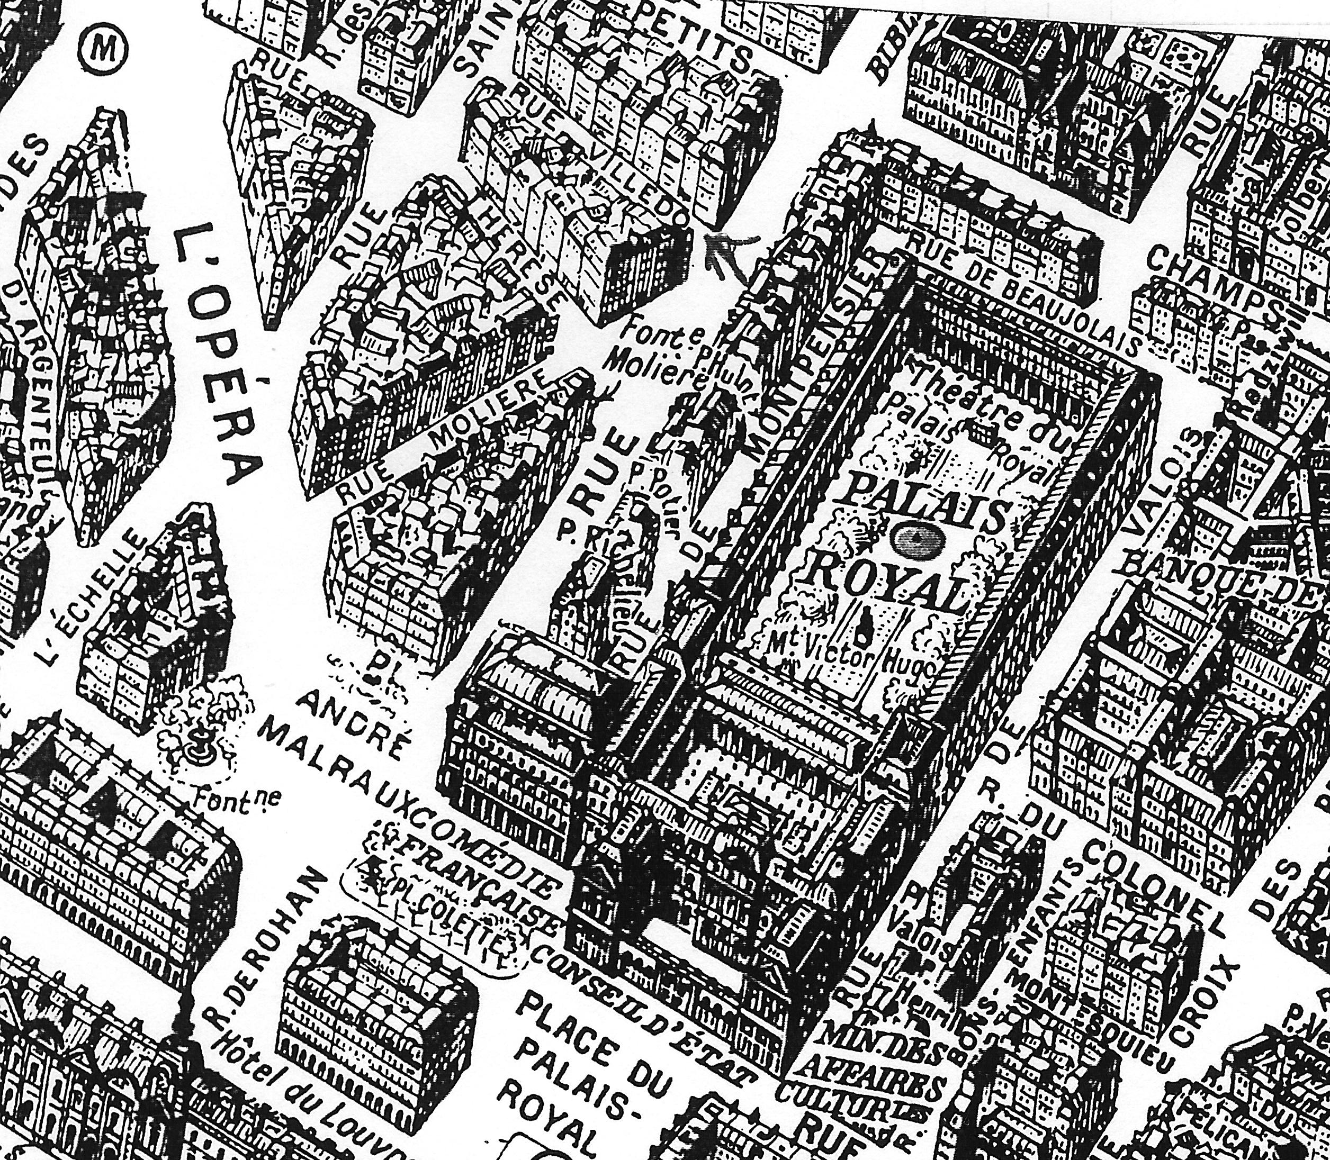

Plan de situation de la rue Villedo (flèche)

La rue Michel Villedo
(une bien petite rue pour un si grand entrepreneur et architecte)

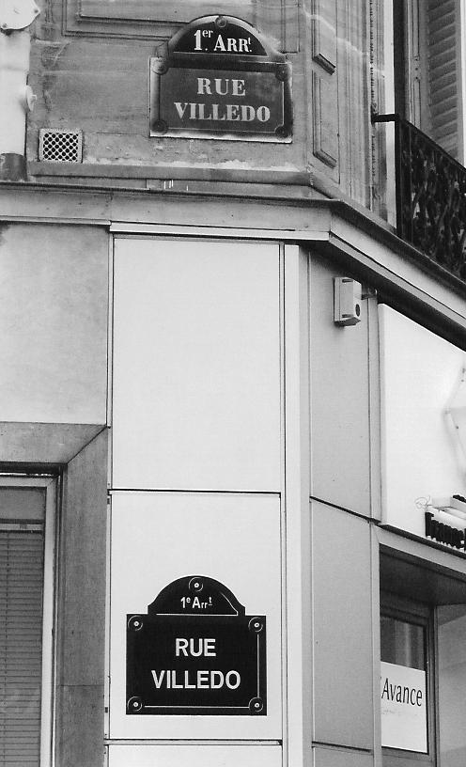

Angle rue Sainte-Anne

Une petite rue certes, mais consacrée de son vivant, en 1655, à notre héros décédé selon Henri Gerbaud, le 9 décembre 1667, 2 ans après. Elle joint le 41 rue de Richelieu au 32 rue Sainte-Anne sur 115 mètres de longueur.

Sa largeur varie de 5 à 10 mètres en raison de deux décisions administratives, la première du 3 frimaire An X et la seconde étant une ordonnance royale du 4 octobre 1826.

Les numéros 12, 10 et 8 sont anciens.

Au n° 39, mourut Diderot le 30 juillet 1784.

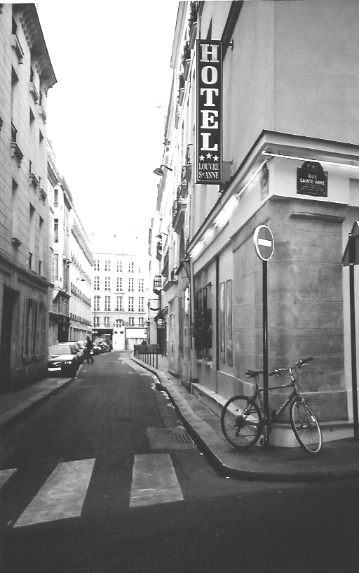
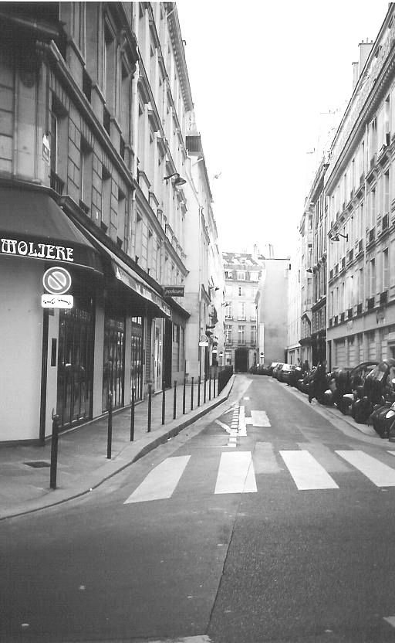

Angle rue de Richelieu Angle rue Sainte-Anne
Cette affectation patronymique d’une rue ouverte en 1639 devait être, à cette époque, purement formelle puisque les rues de Paris ne portèrent une identification qu’à la suite d’une ordonnance de police du 16 janvier 1728 obligeant, en début et fin de voie, les propriétaires à clouer sur leur façade une plaque de tôle de fond jaune portant peint en noir le nom donné à la rue. Devant l’insuccès de cette mesure et les dégradations des plaques posées, on obligea dès 1729 une identification par insculpation dans la pierre.

C’est pourquoi, même pour des secteurs lotis à l’époque, il est difficile de reconnaître, avec les appellations contemporaines, les bâtiments ou les emplacements de bâtiments qui étaient des œuvres de Villedo.

Sous des dénominations actuelles, recherches des emplacements de bâtiments érigés par Michel Villedo.

Rue Rameau (ex rue Neuve Lepelletier)

N° 59 : Emplacement de l’hôtel construit en 1662 pour le fermier général Hénault. On rapporte une anecdote truculente d’un habitant du lieu au 18e siècle, le Riche de la Poupelinières époux de l’actrice Mimi Dancourt, battue et tenue prisonnière mais qui recevait néanmoins dans son lit le Duc de Richelieu qui descendait par une cheminée communiquant avec la maison voisine. Il devait être « chamouésé »(**).

N° 45 : Construction de Villedo, pour un de ses gendres.

N° 41 : Emplacement de l’Hôtel de Crussol (1660)

Rue Thérèse

Ancienne rue du Hazard (un tripot au n° 6) – Quatre bâtiments érigés.

Rue Molière (ancienne rue Traversière)

Une construction où il se logea.

Rue Sainte Anne (ancien chemin conduisant à la butte des Moulins)

Deux bâtiments : au 16 - 18 où habita Helvétius et au 47 Maison de Lulli.

BULLETIN n° 16 PAGE 3

Avenue de l’Opéra (non tracée à l’époque et dénommée Clos Georgeau)

Une construction démolie par Haussmann.

Les grands travaux conduits par Michel Villedo

Dans le Paris situé entre l’enceinte de Philippe Auguste
et celle de Charles V

Dans cette partie existaient des terrains de cultures (les campelis) et se dressaient deux buttes formées de « gravois », la butte des Moulins et la butte St-Roch.

Ces buttes furent arasées, les terrains lotis et on créa douze nouvelles voies. Villedo semble avoir été un des principaux entrepreneurs de ces opérations immobilières dont Lulli fut un acquéreur de plusieurs terrains. L’un servit à l’édification de sa maison.

Villedo avait noué des relations avec le père Joseph qui avait l’oreille de Richelieu et il s’était distingué en proposant, pour éviter les inondations, la construction d’un canal de dérivation mais le projet échoua par la mauvaise volonté des bureaux.

Sur l’emplacement de la Tour de Nesle il édifia des constructions qui furent démolies par Mazarin pour l’édification de son palais.

Le marché aux chevaux précédemment établi sur la partie déblayée de l’Hôtel des Tournelles fut déplacé sur ordre d’Henri IV pour la construction de la Place Royale (Place des Vosges aujourd’hui). Son transfert fut confié à Villedo.

Il est aussi l’entrepreneur de travaux des rues de Richelieu, de Turenne, Guénégaud. Il œuvra au Palais de Justice, au Louvre, au collège de Clermont, fondation des Jésuites, qui portera en 1681 le nom prestigieux de Louis le Grand

L’entrepreneur de travaux
hors les murs parisiens

Avec l’architecte Le Vau il fut un des entrepreneurs sous traitant des travaux de terrassement du château de Vaux-le-Vicomte, près de Melun, superbe bâtiment qui devait faire le malheur du surintendant des finances Nicolas Foucquet.
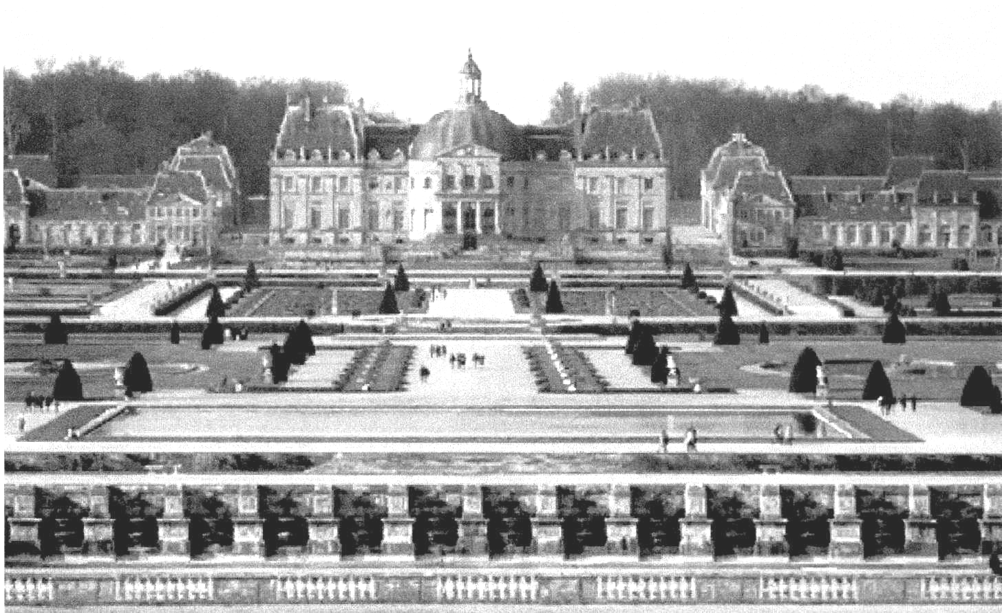

Château de Vaux-le-Vicomte

Ce cliché permet de mesurer l’importance des travaux de terrassement.

Le 17 août 1661 Fouquet surintendant des Finances y donna, au roi Louis XIV, une fête magnifique qui devait entraîner son arrestation. La Fontaine prit la défense du surintendant qui avait été son bienfaiteur sur la recommandation d’un de ses collaborateurs, oncle de Mme de la Fontaine, le magistrat Jannard exilé alors à Limoges.

Rejoindre l’oncle Jannard fut l’objectif du voyage en Limousin par Bellac en Basse-Marche, seul voyage qu’entreprit le fabuliste à 42 ans le 23 août 1663. Ce serait à Bellac que La Fontaine aurait composé la fable « La mouche du coche ».

On sait aussi que Le Vau utilisa ses services pour les agencements intérieurs d’un des châteaux de Saint-Germain en Laye.

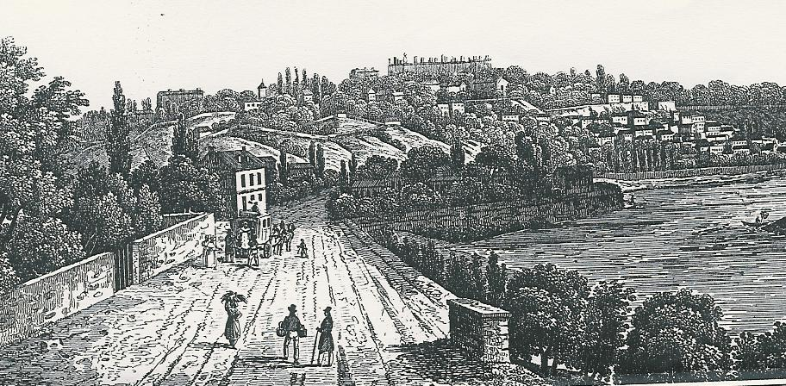

Saint-Germain-en-Laye

Gravure du temps, montrant au sommet le château de Saint-Germain dont Villedo participa aux agencements intérieurs. Louis XIV y accueillit ultérieurement Jacques II Stuart déposé du trône d’Angleterre par son gendre de la maison d’Orange.

Les Stuart étaient liés à la royauté française, Henriette de France, fille d’Henri IV, ayant épousé Charles 1er Stuart.

Il travailla également en association avec Antoine Bergeron, maçon de la rue de Mortellerie (Hôtel de Ville aujourd’hui), originaire de Pionnat qui épousa sa sœur Marguerite veuve en premières noces de Jean Tarandon.

Cet Antoine Bergeron fut un des principaux entrepreneurs de la construction du château de Versailles. « Maître général des Ponts et Chaussées de France et entrepreneur des bâtiments de sa Majesté ».

Deux fils de Villedo, François et Guillaume, qu’il associa à son œuvre, obtinrent des charges aussi brillantes que celles de leur père, quant à sa fille Catherine, elle épousa en 1643 l’entrepreneur Michel Noblet.

Villedo, un homme d’affaires avisé, un entrepreneur diligent et compétent qui sut faire valoir, pour lui et ses proches des talents qui leurs permirent d’accéder aux plus hautes fonctions dans une époque de grande activité immobilière.

Cette première moitié du 17e siècle où s’exerça la profession de Villedo fut une période de grande activité dans le domaine du bâtiment.

L’Edit de Nantes en 1598 mit fin à près de quarante années de guerres de religion, il fallait réparer un patrimoine délaissé, mettre en chantier de nouveaux quartiers, au Marais, à la butte des Moulins, à la butte Saint-Roch, au Pré aux Clercs, et assainir la ville boueuse et pestilentielle.

Malgré l’assassinat du Roi Henri IV en 1610, Paris se transforma sous la Régence de Marie de Médicis qui fit construire son palais au Luxembourg ; et sous l’autorité de Richelieu comme en témoignent ces vers de Corneille dans « Le Menteur », sa pièce comique de 1643 :

* - Paris semble à mes yeux un pays de roman.
* - J’y croyais ce matin voir une île enchantée.
* - Je la laissai déserte et la trouve habitée.
* - Quelque Amphion (***) nouveau, sans l’aide de maçons,
* - En superbes palais a changé ses buissons.
-- - - - - - - - - - - - - - - - - - - - - - - - - - - - - - - -
* - Paris voit tous les jours de ces métamorphoses,
* - Dans tout le Pré-aux-Clercs tu verras mêmes choses.
* - Et l’univers entier ne peut rien voir d’égal,
* - Aux superbes dehors du Palais Cardinal,
* - Toute une ville entière avec pompe bâtie,
* - Semble d’un vieux fossé par miracle sortie.

BULLETIN n° 16 PAGE 4

Influence du courant précieux sur l’architecture

Ces changements qui éblouissent Corneille sont comme des feux d’artifice tirés par des régiments de maçons qui viennent du Limousin, par décision individuelle ou à la remorque de Michel Villedo.
Cependant, si Corneille est enthousiasmé par la rapidité des changements de la ville, il est aussi séduit par la beauté des nouveaux bâtiments.

C’est le courant précieux qui apporta une véritable innovation dans l’architecture du temps à laquelle Villedo le progressiste ne fut pas insensible.

C’est Catherine de Vivonne fille de Jean de Vivonne marquis de Pisani, ambassadeur de France à Rome, et de Julia Savelli, d’une grande famille Romaine, née à Rome en 1588 épouse de Charles d’Angennes, marquis de Rambouillet, qui sera la grande initiatrice du renouveau, lequel se matérialisera en 1617 dans l’édification de l’Hôtel de Rambouillet, rue Saint-Thomas du Louvre.

A l’extérieur, on abandonna les façades insérées entre cour et jardin en les alignant sur la rue avec des entrées par de larges portes cochères.

Pour les agencements intérieurs on rejeta l’ancienne habitude de l’escalier central pour le placer de côté et avoir une suite ininterrompue de chambres éclairées par de hautes et larges fenêtres placées en vis à vis.

Pour la décoration, on substitua au rouge et au teint cuir de Cordoue, des couleurs plus claires, dont la chambre bleue d’Arthénice (la marquise de Rambouillet) est l’exemple célèbre, lieu où se réunissaient les beaux esprits du temps parmi lesquels on pouvait compter parfois, Tristan l’Hermite, dont certains disent qu’il eût une influence particulière dans les idées qui devaient aboutir à l’établissement de la fameuse carte de Tendre. L’Hôtel de Rambouillet fut démoli en 1848.
La régente Marie de Médicis s’inspira des idées de la marquise de Rambouillet pour l’édification du superbe palais qui aujourd’hui abrite le Sénat au Luxembourg.

Tout allait bien dans le bâtiment quand arriva les deux révoltes parisiennes, la fronde des Parlements de 1648 à 1649 suivie de celle des Princes où se distingua la grande Mademoiselle, une pétroleuse à particule, un temps exilée dans la région de Mainsat (Creuse), puis au château de Saint-Fargeau (château qui devait revenir aux d’Ormesson, celui « Au plaisir de Dieu ».

*
* *

Villedo traversa sans encombres ces événements fâcheux ; selon Henri Gergaud il mourut à la fin de l’année 1667 titulaire d’un office de conseiller secrétaire du roi Louis XIV.

Vigneul-Marville, un biographe du temps, qui l’aurait vu arriver en sabots du Limousin avec des quantités de petits aides maçons, et qui l’avait suivi dans sa carrière et son ascension professionnelle vertigineuse, le décrit comme un homme simple, jovial, proche de son pays marchois qu’il n’oublia jamais et de ses compatriotes, encourageant les jeunes hirondelles blanches portant « l’oiseau » en leur donnant les ailes de l’espoir d’une situation meilleure et à son exemple, leur disant : « J’ai été pauvre comme vous, devenez riches comme moi ».

Gilbert-Joseph Coudert.

* * * * * * * * * * * * * * * *

(*) – Henri Gerbaud a montré récemment que son lieu de naissance était un hameau tout proche de Pionnat mais appartenant à la commune de Jarnages. Il y a une rue Michel Villedo à Pionnat. On notera qu’il y en a également une à Guéret.

(**) – Chamouésé : de chamais (suie) au masculin ; d’où sali, noir de suie. (J.Sabourin : « j’ai écouté dire »).

(***) – Amphion : personnage mythologique, poète et musicien. Selon la fable, il bâtit Thèbes. Au son de sa lyre les pierres venaient d’elles-mêmes, formaient les murs de la cité.

DE VAUX LE VICOMTE A VERSAILLES

Transfert des entrepreneurs Villedo et Bergeron

Comment Erik Orsenna raconte la vigoureuse délocalisation du mois de septembre 1661 dans son ouvrage :

« Un homme Heureux – André Le Nôtre »

A Vaux-le-Vicomte les travaux avaient duré 5 ans employant 18.000 artisans et manouvriers.

Jaloux, poussé par Colbert, Louis XIV fait arrêter Fouquet à Nantes par d’Artagnan, le 5 septembre 1661.
Alors, laissons la plume à Erik Orsenna :

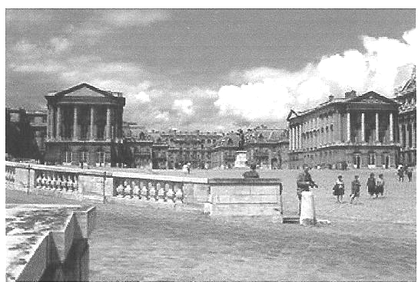
« Sitôt Fouquet emprisonné, Louis XIV le pille. Les meubles, les tableaux, les livres, les tapisseries, jusqu’aux statuts qui prennent la route, destination trop connue, sur des chariots bâchés, gardes par des escortes en armes. Les hommes aussi sont ravis, l’équipe entière. Dès l’automne, on les retrouve à Versailles. Le Vau, l’architecte ; Villedo et Bergeron, les entrepreneurs ; Le Brun, le peintre ; Girardon, Augier, Lourant, les menuisiers ; La Quintinie, l’horticulteur…Le Nôtre est du rapt. Consentant, ébloui. Qu’est-ce qu’un surintendant jongleur comparé au Roi de France ? ».

Les premières dépenses de Louis XIV pour Versailles sont engagées dès l’automne 1661.

Le Vau et ses entrepreneurs creusois construisent l’Orangerie qui sera terminée en 1663.

En 1664 et 1665 Versailles s’orne des premiers jardins de Le Nôtre agrémentés de statuts et de la grotte de Téthys.

Villedo est âgé. Il meurt à la fin de l’année1667 qui est celle de l’inauguration du grand canal.

Que ce soit Vaux-le-Vicomte « le Versailles anticipé » ou le majestueux Versailles, les deux entrepreneurs creusois Villedo et Bergeron sont présents et conduisent les travaux..

BULLETIN n° 16 PAGE 5

Sources de documentations consultées par l’auteur de l’article sur l’entrepreneur VILLEDO

- Amédée Cariat – dictionnaire des auteurs creusois.
- Henri Gerbaud – Mémoires de la Société des Sciences de la Creuse – Tome 47e, 2e fascicule – Année 2000.
- Histoire de Parie – Lavallée – Lévy éditeur 1857.
- Evocation du vieux Paris – Jacques Hillairet – Editions de Minuit.
- Petite Histoire de Paris – Bournon – A. Colin 1905
- Anne-Marie Moullin-Thèse
- Guide pratique à travers le vieux Paris – Marquis de Rochegude et Maurice Dumoulin – Ancienne librairie Edouard Champion
- Dictionnaire des noms de rues – Bernard Stéphane – Mengès Editeur.
- Dictionnaire Félix et Louis Lazare (Maison Larose).
- Dictionnaire du Grand siècle de François Bluche – Michel le Moel éditeur.

Querelle fratricide entre FENIERS ET LE mas d’ARTIGE
A propos du lieu où la Creuse prend sa source

Qui a l’honneur de voir sourdre la rivière Creuse ?

Est-ce Féniers, Est-ce le Mas d’Artige ?

Féniers, en plantant un panneau routier indiquant que la source était sur le territoire de sa commune a déclenché les hostilités.

Le Mas d’Artige a réagi contre ce qu’on pourrait appeler une usurpation délibérée commise au détriment de son prestige, car, dit-elle « la Creuse est née sur notre sol ».

Mais qui donc se « plante ? »

Des réunions eurent lieu à Aubusson, on écrivit au Préfet, sans résultat, puis le tribunal administratif de Limoges fut saisi de la cause par le Mas d’Artige. Il détourna en touche pour la raison que cette question géographique et hydrographique n’était pas du ressort du Préfet de la Creuse.
Loin de nous de vouloir nous immiscer dans un débat aussi grave, bien que d’inspiration clochemerlesque, mais c’est la joyeuse vie de nos provinces, le sel du quotidien.

Voici donc, tiré d’une géographie du département de la Creuse parue à Guéret à l’imprimerie – librairie Amiault, 3, rue du Marché en 1888 ce que disent Messieurs G. Derennes, Inspecteur d’Académie et C. Delorme, Directeur d’Ecole normale, à ce propos, page 52, chapitre XIV :

« Vallée de la Creuse – Affluents – Communes »

La Creuse (250 kilomètres, dont 121 dans le département) prend sa source dans la commune de Féniers à 150 mètres au sud-est du village, au pied du Puy de Crabanas.

Après avoir arrosé Gioux, la Creuse reçoit le Chaudron et le Cubeyneix, le ruisseau de Pigerolles au pont des Farges (8 km). La Creuse porte ici le nom de la Giounne.

Tout semblerait alors clair en faveur de Féniers si les auteurs de cette géographie datant de 1888 loin dans le temps de la polémique actuelle, n’ajoutaient pas ces quelques lignes plus bas :

A Croze, la Creuse reçoit une autre Creuse (10 km) qui nait dans la commune du Mas d’Artige et arrose Clairavaux.

Et nous voilà avec deux rivières dénommées CREUSE, heureusement le choix ne nous incombe pas.

***********************************************************************************************************

Consécration universitaire pour deux auteurs creusois

Voir paraître dans les manuels scolaires un morceau choisi de ses œuvres est toujours une grande satisfaction pour un auteur.

Mais, lorsque sa prose devient un sujet proposé aux examens universitaires, c’est vraiment l’ultime phase de la reconnaissance d’une œuvre.

Ceci arriva en 2002 :

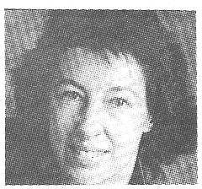
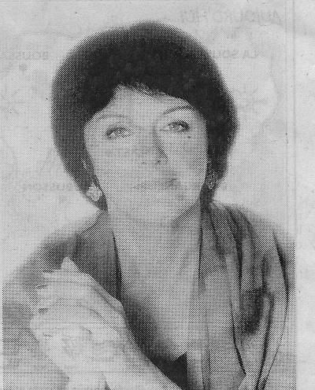
A Pierrette Fleutiaux native de la rue du Prat à Guéret, pour un sujet proposé aux candidats au brevet de l’Académie de Marseille.

A Anny Duperey, pour un commentaire d’un extrait du “Voile Noir” ouvrage datant de 1995, pour un examen similaire dans le ressort de l’Académie de Bordeaux.

Anny Duperey a adopté la Creuse en résidence secondaire et elle est adoptée par la Creuse.

***********************************************************************************************************************

Une curieuse annonce de recherche matrimoniale

Au cours des années après le second conflit mondial, la motorisation des campagnes se heurtait à l’insuffisante production de l’industrie des tracteurs. On vit alors paraître dans un journal très répandu dans le milieu rural, l’annonce suivante :

« Recherche pour mariage, femme possédant un tracteur – Envoyer la photo…du tracteur »

G.J Coudert.

